BỘ NÔNG NGHIỆP VÀ PHÁT TRIỂN NÔNG THÔN

**TRƯỜNG ĐẠI HỌC THỦY LỢI**



**BÀI TẬP LỚN**

**HỌC PHẦN: PHÁT TRIỂN ỨNG DỤNG CHO CÁC THIẾT BỊ DI ĐỘNG**

**ĐỀ TÀI: Xây dựng ứng dụng mua bán đồ điện tử online TPS**

**Lớp học phần: 63KTPM1**

|  |  |  |
| --- | --- | --- |
| **Mã Sinh Viên** | **Họ và Tên** | **Lớp** |
| 2151170573 | Nguyễn Thanh Tùng - Trưởng nhóm | 63KTPM1 |
| 2151173819 | Nguyễn Minh Sơn | 63KTPM1 |
| 2151170591 | Trịnh Văn Phúc | 63KTPM1 |
| 2151173829 | Lê Trung Tính | 63KTPM1 |

### 

### BỘ NÔNG NGHIỆP VÀ PHÁT TRIỂN NÔNG THÔN

**TRƯỜNG ĐẠI HỌC THỦY LỢI**



**BÀI TẬP LỚN**

**HỌC PHẦN: PHÁT TRIỂN ỨNG DỤNG CHO CÁC THIẾT BỊ DI ĐỘNG**

**ĐỀ TÀI: Xây dựng ứng dụng mua bán đồ điện tử online TPS**

**Lớp học phần: 63KTPM1**

|  |  |  |  |
| --- | --- | --- | --- |
| **Mã Sinh Viên** | **Họ và Tên** | **Điểm** | |
| **Bằng Số** | **Bằng Chữ** |
| 2151170573 | Nguyễn Thanh Tùng - Trưởng nhóm |  |  |
| 2151173819 | Nguyễn Minh Sơn |  |  |
| 2151170591 | Trịnh Văn Phúc |  |  |
| 2151173829 | Lê Trung Tính |  |  |

### 

### 

### **CÁN BỘ CHẤM THI 1 CÁN BỘ CHẤM THI**

# **Phân chia công việc**

|  |  |
| --- | --- |
| Họ và Tên | Phân Công Công Việc |
| Lê Trung Tính | Chức năng đặt hàng  Phương thức thanh toán  Hiển thị lịch sử đơn hàng |
| Nguyễn Minh Sơn | Chức năng hiển thị dữ liệu  Chức năng xoá, giảm số lượng sản phẩm giỏ hàng (sửa),thêm sản phẩm vào giỏ hàng (user) |
| Nguyễn Thanh Tùng | Chức năng thêm, sửa, xóa sản phẩm (admin)  Tìm kiếm sản phẩm |
| Trịnh Văn Phúc | Chức năng đăng ký  Chức năng đăng nhập  Quên mật khẩu |

# **CHƯƠNG 1: MÔ TẢ BÀI TOÁN**

#### **1.1 Giới thiệu**

Trong thời đại số hóa hiện nay, việc mua sắm trực tuyến trở nên phổ biến và trở thành nhu cầu thiết yếu của mọi người. Hệ thống bán đồ điện tử TPS là một ứng dụng hỗ trợ người dùng mua sắm các sản phẩm điện tử một cách dễ dàng và thuận tiện thông qua một giao diện thân thiện và trực quan. Được xây dựng dưới dạng ứng dụng di động chạy trên nền tảng Android, hệ thống giúp người dùng dễ dàng quản lý sản phẩm trong giỏ hàng, thực hiện thanh toán, cũng như theo dõi thông tin chi tiết các sản phẩm điện tử.

Ứng dụng TPS cung cấp một loạt các tính năng từ việc tìm kiếm, chọn mua sản phẩm, quản lý giỏ hàng cho đến các thao tác thêm, sửa, xóa sản phẩm dành riêng cho quản trị viên. Các tính năng đăng ký, đăng nhập và phục hồi mật khẩu cũng được tích hợp nhằm đảm bảo tính bảo mật và thuận tiện cho người dùng khi truy cập. Ứng dụng TPS không chỉ giúp cải thiện trải nghiệm mua sắm của người dùng mà còn tối ưu hóa quy trình quản lý sản phẩm cho các nhà quản lý cửa hàng điện tử.

#### **1.2 Chức năng chính**

Hệ thống bán đồ điện tử TPS bao gồm các chức năng chính sau:

* **Đặt hàng**: Chức năng này cho phép người dùng chọn sản phẩm và thêm vào giỏ hàng của mình. Sau khi lựa chọn xong, người dùng có thể thực hiện đặt hàng từ giỏ hàng với thông tin như số lượng sản phẩm và tổng chi phí.
* **Phương thức thanh toán**: Hỗ trợ nhiều phương thức thanh toán để người dùng lựa chọn, bao gồm thanh toán qua thẻ, ví điện tử, hoặc tiền mặt khi nhận hàng.
* **Hiển thị dữ liệu sản phẩm**: Hệ thống cho phép hiển thị danh sách sản phẩm có sẵn với thông tin chi tiết như tên, giá, mô tả và hình ảnh. Người dùng có thể duyệt qua tất cả sản phẩm hoặc tìm kiếm theo từ khóa.
* **Quản lý giỏ hàng**:
* **Xóa hoặc giảm số lượng sản phẩm trong giỏ hàng**: Người dùng có thể xóa sản phẩm khỏi giỏ hàng hoặc điều chỉnh số lượng theo ý muốn.
* **Thêm sản phẩm vào giỏ hàng**: Khi duyệt danh sách sản phẩm, người dùng có thể thêm sản phẩm mong muốn vào giỏ hàng để đặt mua.
* **Tìm kiếm sản phẩm**: Chức năng tìm kiếm giúp người dùng dễ dàng tìm kiếm sản phẩm theo tên hoặc từ khóa, hỗ trợ việc lọc sản phẩm theo các tiêu chí khác nhau để tìm sản phẩm ưng ý nhất.
* **Quản lý sản phẩm (chỉ dành cho quản trị viên)**:
* **Thêm sản phẩm mới**: Quản trị viên có thể thêm các sản phẩm mới với thông tin như tên, giá, mô tả và hình ảnh.
* **Sửa thông tin sản phẩm**: Các thông tin của sản phẩm đã được thêm vào hệ thống có thể được sửa đổi khi cần.
* **Xóa sản phẩm**: Quản trị viên cũng có thể xóa sản phẩm khỏi hệ thống nếu không còn kinh doanh.
* **Quản lý người dùng**:
* **Đăng ký tài khoản**: Người dùng mới có thể tạo tài khoản bằng cách cung cấp các thông tin cá nhân cơ bản.
* **Đăng nhập**: Người dùng có thể đăng nhập vào hệ thống để quản lý giỏ hàng và theo dõi trạng thái đơn hàng của mình.
* **Quên mật khẩu**: Hỗ trợ người dùng khôi phục mật khẩu trong trường hợp quên, giúp đảm bảo khả năng truy cập liên tục vào hệ thống.

Các chức năng trên được thiết kế để mang đến trải nghiệm mua sắm trực tuyến thuận tiện, hiệu quả, và đảm bảo quyền quản lý cho cả người dùng thông thường và quản trị viên.

#### **1.3 Yêu cầu phi chức năng**

* **Dễ sử dụng**: Giao diện người dùng cần trực quan, dễ hiểu và dễ sử dụng ngay cả đối với những người không quen thuộc với các ứng dụng di động. Hệ thống điều hướng được thiết kế đơn giản, giúp người dùng thao tác nhanh chóng và thuận tiện.
* **Hiệu năng**: Ứng dụng cần hoạt động nhanh chóng và hiệu quả, đáp ứng kịp thời các thao tác của người dùng. Với số lượng lớn sản phẩm và người dùng, hệ thống phải đảm bảo hiệu suất xử lý mượt mà mà không gặp sự cố chậm trễ.
* **Bảo mật**: Ứng dụng TPS đảm bảo bảo mật cao cho thông tin người dùng và thông tin giao dịch. Các dữ liệu nhạy cảm như mật khẩu, thông tin tài khoản và chi tiết thanh toán được mã hóa và lưu trữ an toàn, đảm bảo không bị truy cập trái phép.
* **Độ tin cậy**: Hệ thống phải đảm bảo hoạt động liên tục và ổn định. Dữ liệu của người dùng, bao gồm thông tin tài khoản, giỏ hàng và lịch sử giao dịch, cần được lưu trữ một cách an toàn và có khả năng khôi phục trong trường hợp xảy ra sự cố.

Các yêu cầu phi chức năng này được xây dựng nhằm mang đến trải nghiệm sử dụng ổn định, mượt mà và an toàn cho người dùng, đáp ứng đầy đủ các yêu cầu của một hệ thống thương mại điện tử hiện đại

# **II. Quá trình phát triển**

**2.1. Giai đoạn khảo sát và thu thập yêu cầu**

**2.1.1. Yêu cầu người dùng**

a. **Yêu cầu người dùng:**

* **Thư viện sản phẩm đa dạng**: Ứng dụng cần cung cấp một thư viện lớn với nhiều loại sản phẩm khác nhau để đáp ứng nhu cầu của đa dạng người dùng.
* **Tìm kiếm và lọc sản phẩm**: Người dùng cần có khả năng tìm kiếm sản phẩm theo tên, loại, thương hiệu.
* **Giỏ hàng**: Người dùng muốn có thể thêm sản phẩm vào giỏ hàng và quản lý sản phẩm trong giỏ hàng của mình.
* **Theo dõi lịch sử đơn hàng**: Ứng dụng cần lưu trữ lịch sử đơn hàng đã đặt của người dùng.
* **Đánh giá và bình luận**: Người dùng muốn có thể đánh giá và bình luận về sản phẩm để chia sẻ ý kiến với người khác.
* **Thông báo**: Ứng dụng cần thông báo cho người dùng về các chương trình khuyến mãi và sản phẩm mới.

b. **Yêu cầu người quản trị (admin):**

* **Có đầy đủ chức năng của người dùng bình thường.**
* **Quản lý sản phẩm**: Người quản trị cần có khả năng tìm kiếm, thêm, xóa các sản phẩm trong thư viện ứng dụng.
* **Quản lý đơn hàng**: Quản lý thông tin đơn hàng và trạng thái giao hàng.
* **Quản lý người dùng**: Có quyền tìm kiếm tài khoản người dùng, khóa/mở khóa, xóa tài khoản của người dùng đó.
* **Bảo mật và quyền riêng tư**: Đảm bảo an toàn thông tin người dùng và bảo vệ quyền riêng tư.

**2.1.2. Yêu cầu hệ thống**

a. **Yêu cầu chức năng**

* **Người dùng bình thường**
* Chức năng liên quan đến tài khoản người dùng: đăng nhập, đăng ký, quên mật khẩu, đổi thông tin cá nhân, đăng xuất.
* Chức năng xem danh sách sản phẩm: hiển thị danh sách sản phẩm mới cập nhật và sản phẩm được yêu thích.
* Chức năng xem chi tiết sản phẩm: hiển thị thông tin sản phẩm, đánh giá, bình luận và thêm vào giỏ hàng.
* Chức năng quản lý giỏ hàng: thêm, sửa, xóa sản phẩm trong giỏ hàng và đặt hàng.
* Chức năng theo dõi đơn hàng: xem trạng thái đơn hàng đã đặt và lịch sử mua sắm.
* Chức năng tìm kiếm sản phẩm: tìm kiếm sản phẩm theo tên, loại, và thương hiệu.
* Chức năng nhận thông báo: thông báo về khuyến mãi và sản phẩm mới.
* **Người quản trị (admin)**
* Có tất cả chức năng của người dùng bình thường.
* Chức năng quản lý sản phẩm: thêm, sửa, xóa sản phẩm, cập nhật thông tin và trạng thái sản phẩm.
* Chức năng quản lý đơn hàng: theo dõi và cập nhật trạng thái đơn hàng.
* Chức năng quản lý người dùng: khóa/mở khóa/xóa tài khoản người dùng, xem và quản lý thông tin người dùng.

b. **Yêu cầu phi chức năng**

* **Hiệu năng**: Đảm bảo hệ thống hoạt động mượt mà, xử lý nhanh các yêu cầu của người dùng.
* **Bảo mật**: Đảm bảo thông tin người dùng được bảo mật và an toàn.
* **Giao diện**: Thiết kế giao diện bắt mắt, dễ sử dụng và phù hợp với nhu cầu người dùng.

# **CHƯƠNG 2: PHÂN TÍCH YÊU CẦU VÀ THIẾT KẾ HỆ THỐNG**

#### **2.1 Phân tích yêu cầu**

Ứng dụng TPS nhằm cung cấp một hệ thống bán hàng trực tuyến cho các sản phẩm điện tử, đảm bảo đáp ứng nhu cầu mua sắm thuận tiện của người dùng cũng như hỗ trợ quản lý hiệu quả cho quản trị viên. Dưới đây là phân tích chi tiết các yêu cầu về chức năng và phi chức năng.

##### **2.1.1 Yêu cầu chức năng**

**Yêu cầu từ phía người dùng**:

* **Đăng ký, Đăng nhập, Quên mật khẩu**:

Người dùng mới phải đăng ký tài khoản để thực hiện các thao tác mua hàng. Sau khi đăng ký, họ có thể đăng nhập vào tài khoản của mình để quản lý giỏ hàng và thông tin cá nhân.

Hệ thống hỗ trợ khôi phục mật khẩu cho người dùng trong trường hợp quên, đảm bảo duy trì khả năng truy cập và bảo mật.

* **Quản lý giỏ hàng**:

**Thêm sản phẩm vào giỏ hàng**: Người dùng có thể thêm sản phẩm vào giỏ hàng trong quá trình duyệt sản phẩm.

**Xóa hoặc giảm số lượng sản phẩm**: Người dùng có thể xóa sản phẩm không muốn mua hoặc giảm số lượng ngay trong giỏ hàng trước khi thanh toán.

* **Đặt hàng và thanh toán**:

Người dùng có thể đặt hàng sau khi hoàn tất việc lựa chọn sản phẩm trong giỏ hàng. Hệ thống hỗ trợ các phương thức thanh toán như thẻ tín dụng, ví điện tử và thanh toán khi nhận hàng.

* **Tìm kiếm và duyệt sản phẩm**:

Hệ thống hỗ trợ tìm kiếm theo từ khóa và lọc sản phẩm theo các tiêu chí khác nhau như tên, giá, và loại sản phẩm.

* **Yêu cầu từ phía quản trị viên**:
* **Quản lý sản phẩm:**

**Thêm sản phẩm mới**: Quản trị viên có thể thêm các sản phẩm mới vào hệ thống, bao gồm thông tin tên, giá, mô tả, hình ảnh và các thuộc tính khác.

**Sửa hoặc xóa sản phẩm**: Quản trị viên có quyền sửa đổi thông tin sản phẩm hoặc xóa sản phẩm khỏi hệ thống khi không còn kinh doanh.

* **Quản lý người dùng:** Quản trị viên có quyền quản lý tài khoản người dùng, kiểm tra hoạt động và hỗ trợ xử lý các vấn đề liên quan đến tài khoản người dùng.

##### **2.1.2 Yêu cầu phi chức năng**

* **Tính dễ sử dụng**:
  + Giao diện người dùng được thiết kế đơn giản, giúp người dùng dễ dàng điều hướng và tìm kiếm sản phẩm cũng như thực hiện các thao tác trong ứng dụng.
* **Hiệu năng cao**:
  + Ứng dụng cần đảm bảo tốc độ phản hồi nhanh cho mọi thao tác, ngay cả khi số lượng sản phẩm lớn hoặc số lượng người dùng truy cập cao.
* **Bảo mật**:
  + Hệ thống yêu cầu mức độ bảo mật cao cho các thông tin cá nhân của người dùng và các giao dịch thanh toán. Các dữ liệu nhạy cảm cần được mã hóa và lưu trữ an toàn.
* **Độ tin cậy và khả năng mở rộng**:
  + Hệ thống phải đảm bảo khả năng hoạt động ổn định liên tục và có khả năng mở rộng để đáp ứng nhu cầu gia tăng của người dùng trong tương lai.

**2.2. Giai đoạn thiết kế**

**2.2.1. Thiết kế kiến trúc**

**a. Cơ sở dữ liệu**

**Chitietdonhang (Chi tiết đơn hàng)**

* **Attributes**:

iddonhang (int, NOT NULL): Mã đơn hàng

idsp (int, NOT NULL): Mã sản phẩm

soluong (int, NOT NULL): Số lượng

gia (varchar, NOT NULL): Giá sản phẩm

**Donhang (Đơn hàng)**

* **Attributes**:

id (int, NOT NULL): Mã đơn hàng

iduser (int, NOT NULL): Mã người dùng

diachi (text, NOT NULL): Địa chỉ giao hàng

sodienthoai (varchar, NOT NULL): Số điện thoại liên hệ

email (varchar, NOT NULL): Email người nhận

soluong (int, NOT NULL): Tổng số lượng sản phẩm trong đơn

tongtien (varchar, NOT NULL): Tổng tiền đơn hàng

**Sanpham (Sản phẩm)**

* **Attributes**:

id (int, NOT NULL): Mã sản phẩm

tensanpham (varchar, NOT NULL): Tên sản phẩm

hinhanh (text, NOT NULL): Đường dẫn hình ảnh sản phẩm

**Sanphammoi (Sản phẩm mới)**

* **Attributes**:

id (int, NOT NULL): Mã sản phẩm mới

tensp (varchar, NOT NULL): Tên sản phẩm mới

giasp (varchar, NOT NULL): Giá sản phẩm

hinhanh (text, NOT NULL): Đường dẫn hình ảnh sản phẩm

mota (text, NOT NULL): Mô tả sản phẩm

loai (int, NOT NULL): Loại sản phẩm

**User (Người dùng)**

* **Attributes**:

id (int, NOT NULL): Mã người dùng

email (varchar, NOT NULL): Email người dùng

pass (varchar, NOT NULL): Mật khẩu người dùng

username (varchar, NOT NULL): Tên đăng nhập

mobile (varchar, NOT NULL): Số điện thoại liên hệ

**b. Thiết kế kiến trúc (MVC):**

**Model:**

Giohang: Class đại diện cho công việc hiển thị, chứa các thuộc tính: idsp, tensp, giasp, hinhsp, soluong

LoaiSp: Lấy dữ liệu từ TenSanPham với các thuộc tính:id, tensanpham, hinhanh

SanPhamMoi: Class đại diện cho công việc hiển thị, chứa các thuộc tính: id, tensp, giasp, hinhsp, mota, loai

User: Class đại diện cho công việc hiển thị, chứa các thuộc tính: id, email, pass, username, mobile.

**View:**

TaskView: Class hiển thị thông tin công việc trên console: hiển thị menu, danh sách công việc, thông báo, ...

**Adapter**:

DienThoaiAdapter: Lớp DienThoaiAdapter được sử dụng để hiển thị danh sách sản phẩm điện thoại trong RecyclerView với hai loại view: dữ liệu sản phẩm và thanh tải (loading). Nó xử lý việc nhấp vào từng mục sản phẩm để mở chi tiết trong ChiTietActivity.

GioHangAdapter: Lớp GioHangAdapter dùng để hiển thị và quản lý giỏ hàng trong RecyclerView, bao gồm việc tăng giảm số lượng sản phẩm và xóa sản phẩm khỏi giỏ hàng. Nó cũng cập nhật tổng giá khi có thay đổi số lượng sản phẩm.

LoaiSpAdapter: Lớp LoaiSpAdapter hiển thị danh sách loại sản phẩm trong GridView bằng cách tải tên và hình ảnh của từng loại sản phẩm. Nó sử dụng Glide để hiển thị hình ảnh từ URL lên giao diện.

SanPhamMoiAdapter: Lớp SanPhamMoiAdapter hiển thị danh sách sản phẩm mới trong RecyclerView với tên, giá và hình ảnh sản phẩm. Khi người dùng nhấn vào một sản phẩm, nó mở chi tiết sản phẩm trong ChiTietActivity.

**Activity:**

ChiTietActivity: Lớp ChiTietActivity hiển thị chi tiết sản phẩm và cho phép người dùng thêm sản phẩm vào giỏ hàng. Khi sản phẩm được thêm, số lượng hiển thị trên badge sẽ cập nhật theo tổng số lượng sản phẩm trong giỏ.

DangKiActivity: Lớp DangKiActivity cung cấp chức năng đăng ký tài khoản mới cho ứng dụng. Khi người dùng nhập đầy đủ thông tin và nhấn đăng ký, dữ liệu sẽ được gửi đến máy chủ. Nếu đăng ký thành công, ứng dụng sẽ chuyển đến màn hình đăng nhập DangNhapActivity.

DangNhapActivity: Lớp DangNhapActivity quản lý chức năng đăng nhập cho ứng dụng. Khi người dùng nhập thông tin đăng nhập, lớp sẽ thực hiện các bước sau:Giao diện đăng nhập và điều hướng, Kiểm tra thông tin đăng nhập, Lưu và hiển thị thông tin đăng nhập, Quản lý vòng đợi.

DienThoaiActivity: Lớp DienThoaiActivity quản lý hiển thị danh sách điện thoại từ API và hỗ trợ tải thêm sản phẩm khi người dùng cuộn xuống dưới cùng. Nó cũng cấu hình thanh công cụ và xử lý tương tác người dùng khi tải thêm dữ liệu.

GioHangActivity: Lớp GioHangActivity hiển thị nội dung giỏ hàng và tính tổng tiền dựa trên số lượng và giá sản phẩm trong giỏ. Nó cũng lắng nghe sự kiện cập nhật tổng tiền từ EventBus khi giỏ hàng thay đổi.

MainActivity: ớp MainActivity hiển thị màn hình chính của ứng dụng bán hàng, bao gồm danh mục sản phẩm và sản phẩm mới. Nó cũng kiểm tra kết nối mạng và cung cấp chức năng điều hướng qua menu bên.

|  |
| --- |
| **Dựa trên kiến trúc MVC đã chọn, ta có thể xác định các lớp sau:**   * **Lớp Task:**   **Thuộc tính:** idsp, tensp, giasp, hinhsp, soluong, mota, loai.  **Phương thức:**  Getters và setters cho các thuộc tính.  toString (): trả về chuỗi mô tả công việc.   * **Lớp TaskList:**   **Thuộc tính:** List<Task> tasks (danh sách các công việc).  **Phương thức:**  **onCreate(Bundle savedInstanceState)**: Khởi tạo giao diện và thiết lập các thành phần.  **tinhTongTien()**: Tính tổng tiền của các sản phẩm trong giỏ hàng.  **initControl()**: Thiết lập ActionBar và các sự kiện liên quan.  **initView()**: Khởi tạo các thành phần giao diện.  **onStart()**: Đăng ký sự kiện EventBus khi Activity bắt đầu.  **onStop()**: Hủy đăng ký sự kiện EventBus khi Activity dừng.  **eventTinhTien(TinhTongEvent event)**: Nhận và xử lý sự kiện tính tiền từ EventBus.  **onCreate(Bundle savedInstanceState)**: Khởi tạo giao diện và thiết lập các thành phần, kiểm tra kết nối mạng.  **getEventClick()**: Thiết lập sự kiện cho các mục trong danh sách chính.  **getSpMoi()**: Lấy danh sách sản phẩm mới từ server và cập nhật vào RecyclerView.  **getLoaiSanPham()**: Lấy danh sách loại sản phẩm từ server và cập nhật vào ListView.  **ActionViewFlipper()**: Thiết lập ViewFlipper để hiển thị quảng cáo.  **ActionBar()**: Thiết lập ActionBar và các sự kiện liên quan.  **Anhxa()**: Khởi tạo các thành phần giao diện.  **onResume()**: Cập nhật số lượng sản phẩm trong giỏ hàng khi Activity trở lại.  **sConnected(Context context)**: Kiểm tra kết nối internet.  **onDestroy()**: Giải phóng tài nguyên CompositeDisposable khi Activity bị hủy.   * **Lớp Chitiet, Dangki, DangNhap,DienThoai :**   **onCreate(Bundle savedInstanceState)**:  Khởi tạo giao diện chi tiết sản phẩm, lấy thông tin sản phẩm từ Intent và hiển thị lên UI.  **initView()**:  Khởi tạo các thành phần giao diện như TextView, ImageView, và các nút.  **getDataIntent()**:  Nhận dữ liệu sản phẩm từ Intent.  **addToCart()**:  Thêm sản phẩm vào giỏ hàng và cập nhật thông báo.  **onCreate(Bundle savedInstanceState)**:  Khởi tạo giao diện đăng ký, thiết lập các thành phần UI.  **initView()**:  Khởi tạo các thành phần giao diện như EditText, Button.  **registerUser()**:  Xử lý việc đăng ký người dùng, gửi yêu cầu đến server và nhận phản hồi.  **validateInput()**:  Kiểm tra các trường nhập vào để đảm bảo thông tin hợp lệ.  **onSuccessRegistration()**:  Xử lý sau khi đăng ký thành công.  **onCreate(Bundle savedInstanceState)**:  Khởi tạo giao diện đăng nhập, thiết lập các thành phần UI.  **initView()**:  Khởi tạo các thành phần giao diện như EditText, Button.  **loginUser()**:  Xử lý việc đăng nhập, gửi yêu cầu đến server và nhận phản hồi.  **validateInput()**:  Kiểm tra các trường nhập vào để đảm bảo thông tin hợp lệ.  **onSuccessLogin()**:  Xử lý sau khi đăng nhập thành công.  **onCreate(Bundle savedInstanceState)**:  Khởi tạo giao diện cho danh sách điện thoại, thiết lập các thành phần UI.  **initView()**:  Khởi tạo các thành phần giao diện như RecyclerView, Toolbar.  **getPhoneList()**:  Lấy danh sách điện thoại từ server và cập nhật vào RecyclerView.  **getEventClick()**:  Thiết lập sự kiện cho các mục trong danh sách điện thoại.  **onPhoneClick(SanPhamMoi phone)**:  Xử lý sự kiện khi người dùng nhấn vào một điện thoại trong danh sách.  d. API    Insert Admin    Update admin    Chi tiết sản phẩm    Đăng kí    Đăng nhâp    Đơn hàng    menu    Hiển thị sản phẩm    Thêm sản phẩm    Xóa sản phẩm |

2.2.2. Thiết kế giao diện   
 *Giao diện đăng nhập

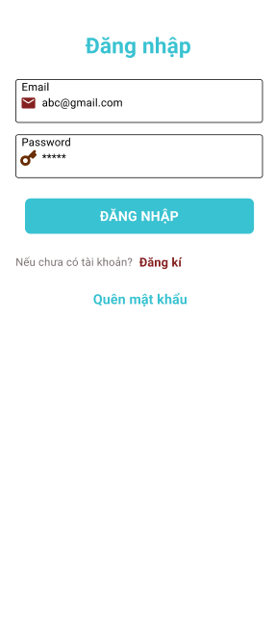

* Giao diện đăng kí

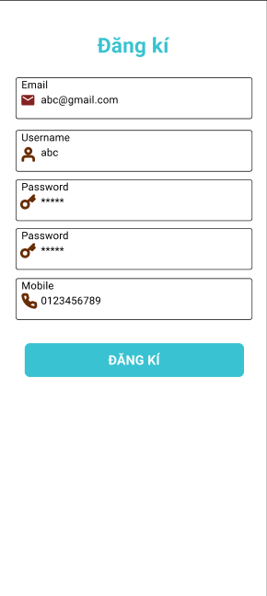

* Giao diện trang chủ

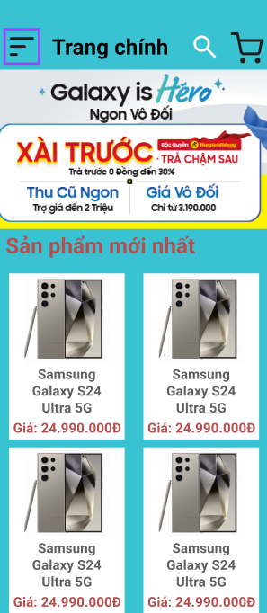

*Giao diện chi tiết sản phẩm

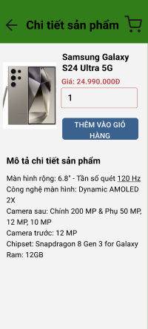

* Giao diện giỏ hàng

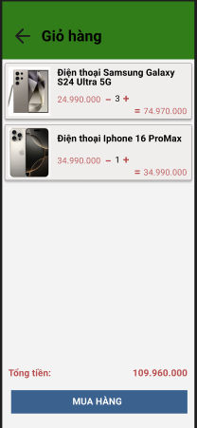

* Giao diện thanh toán

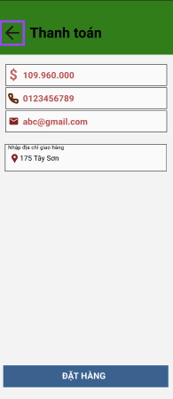

* Giao diện tìm kiếm

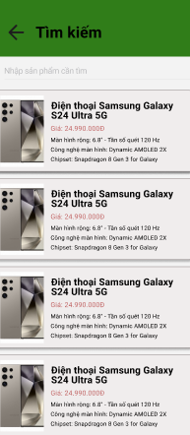

* Giao diện slide bar

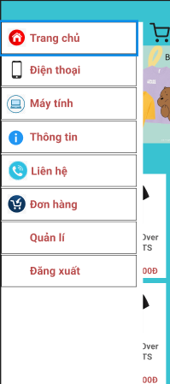

*Giao diện quản lý sản phẩm  
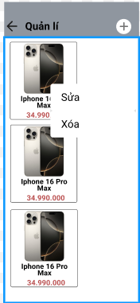

*Giao diện thêm sản phẩm

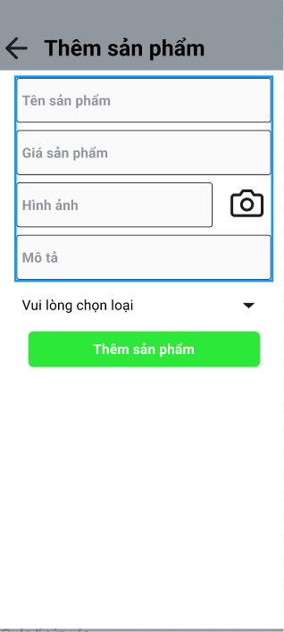

*Giao diện sửa sản phẩm

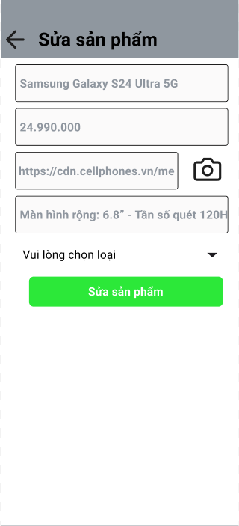

**2.2.3 Giai đoạn lập trình**

**a. Công nghệ sử dụng**

1. Ngôn ngữ lập trình: Java

2. Nền tảng: Android

3. Phần mềm xây dựng: Android Studio

4. Cơ sở dữ liệu: myphpadmin

5. Mô hình kiến trúc: MVC (Model - View - Controller)

**b.Code PHP xử lí cơ sở dữ liệu**

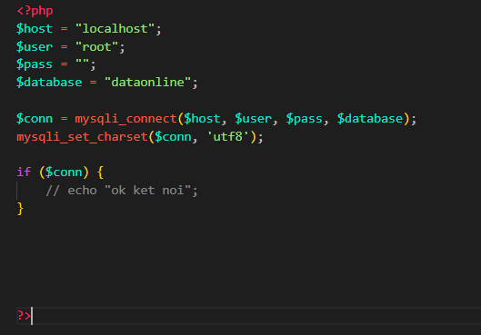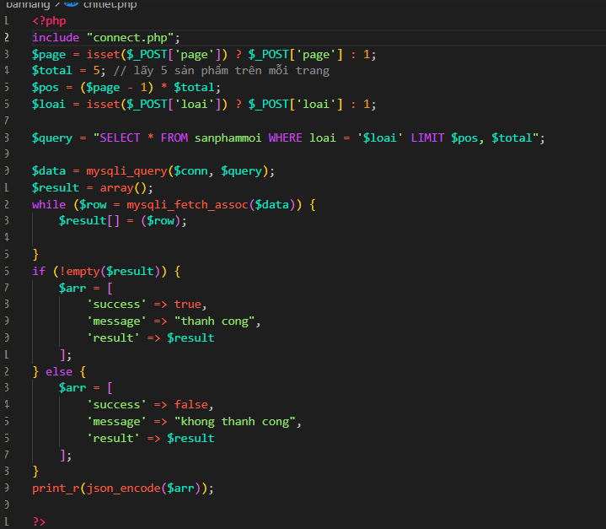

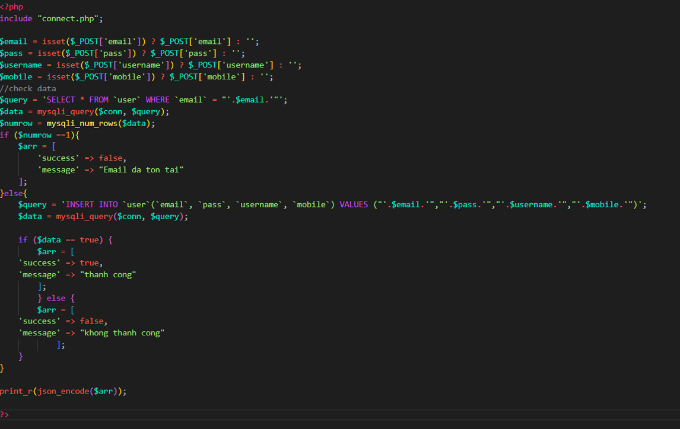

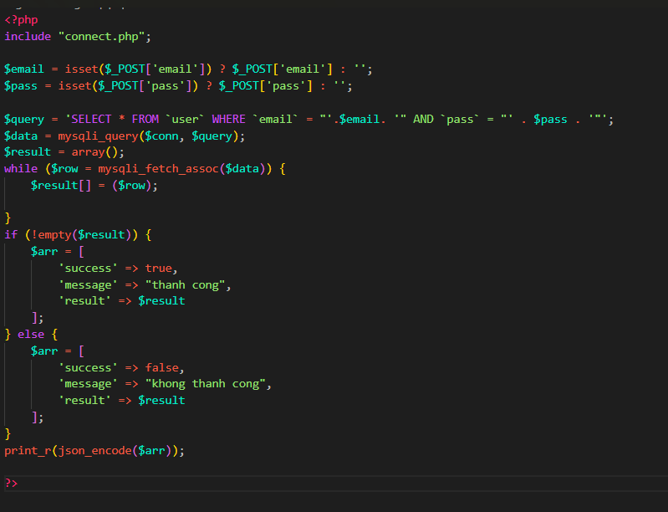

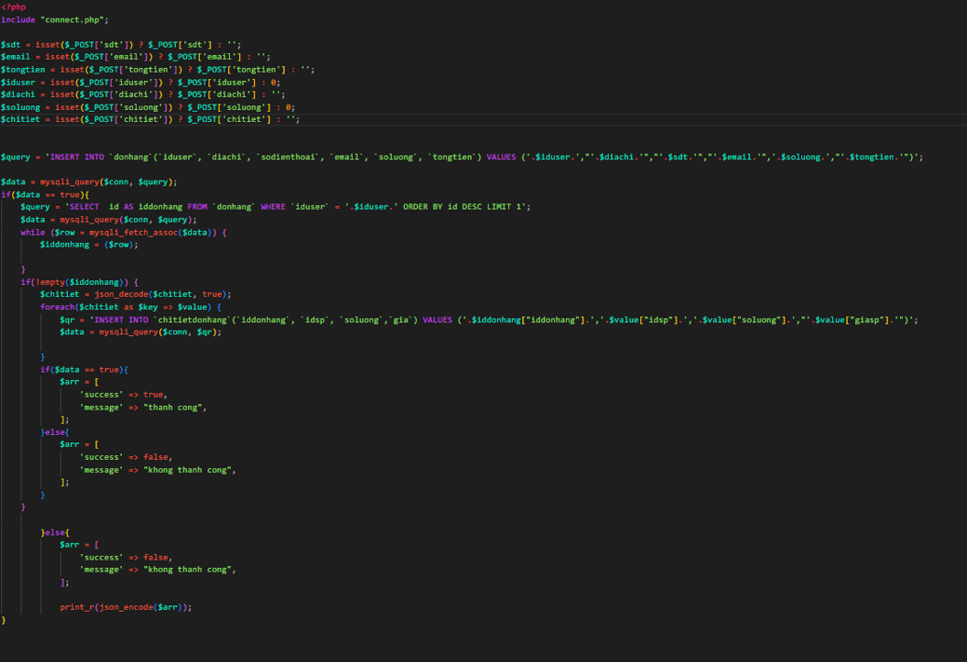

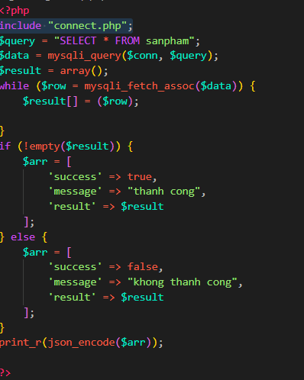

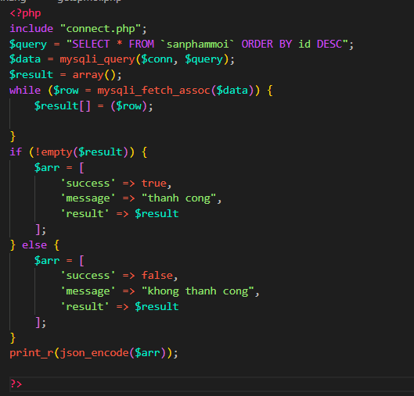

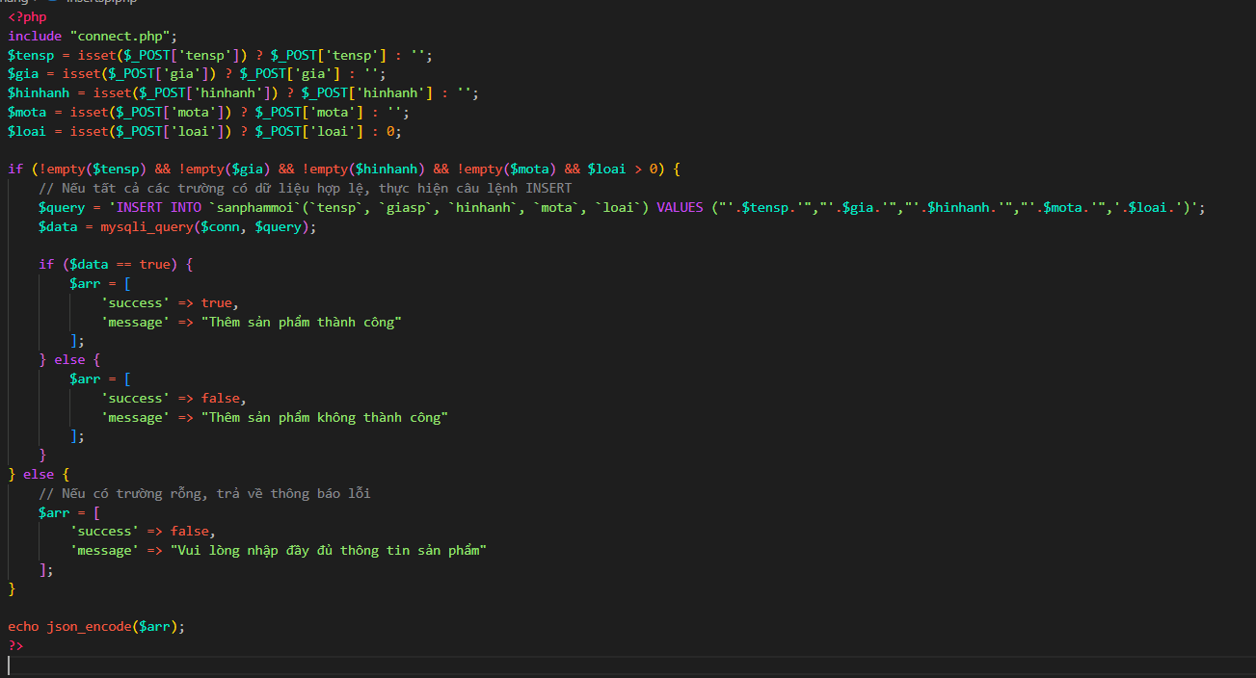

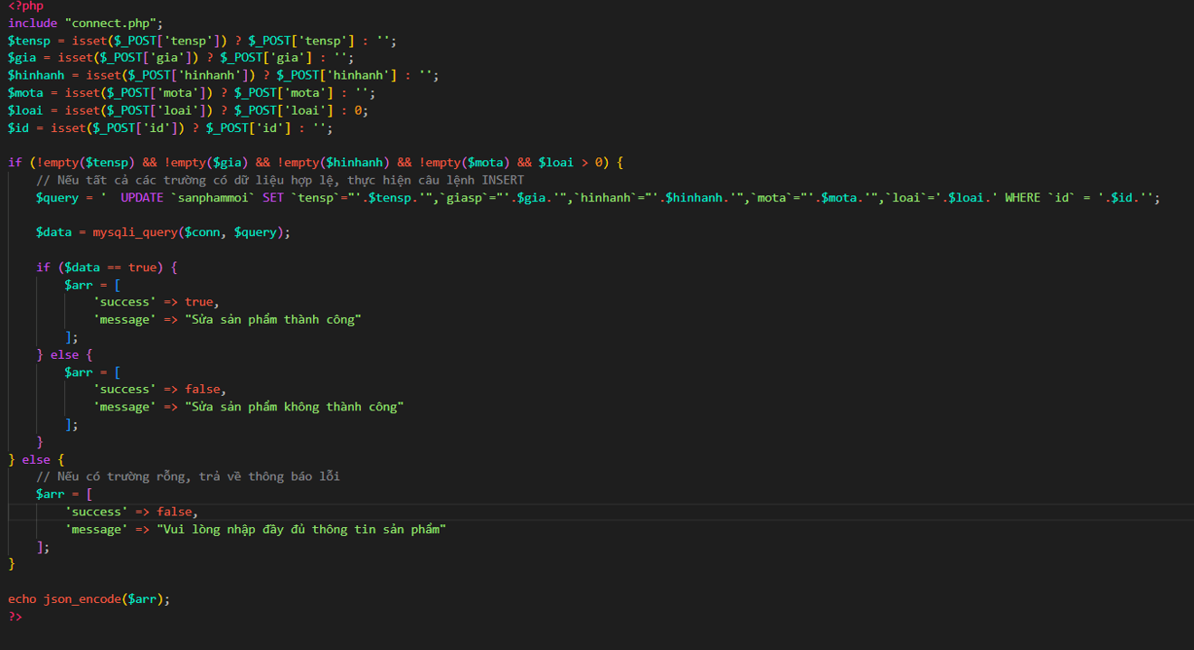

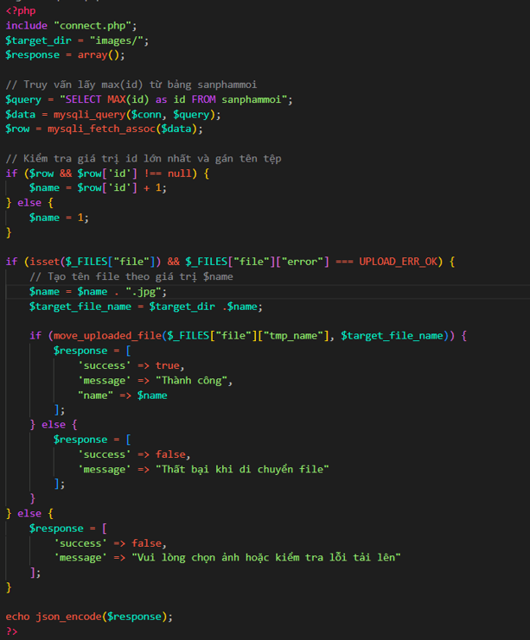

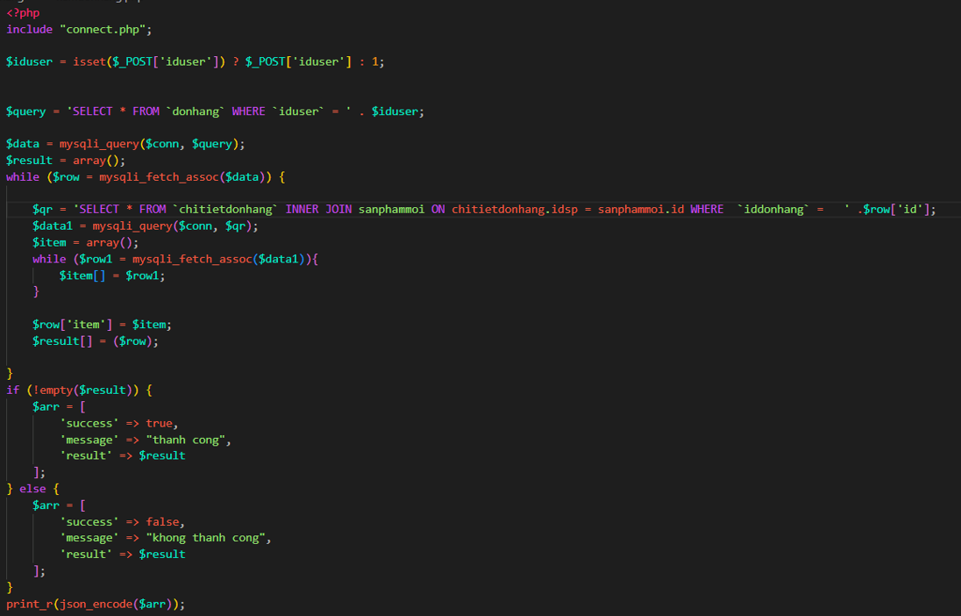

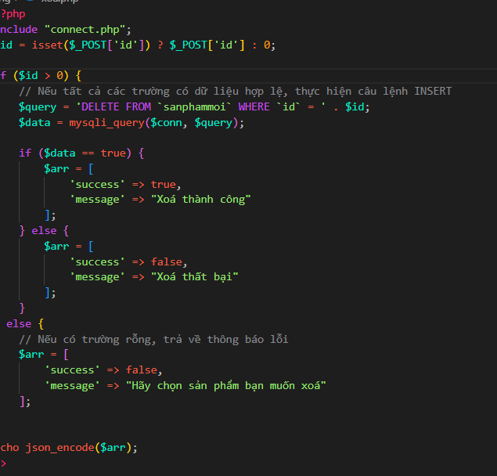

# **Phần III: Kết quả và đánh giá**

#### **3.1. Đạt được**

Ứng dụng bán đồ điện tử TPS đã hoàn thiện một loạt các chức năng chính, mang đến trải nghiệm mua sắm trực tuyến toàn diện và tiện lợi cho người dùng:

* **Chức năng cơ bản**:

**\*Người dùng**:

* **Đăng ký và Đăng nhập**: Cho phép người dùng đăng ký tài khoản mới hoặc đăng nhập vào hệ thống, từ đó quản lý giỏ hàng, thông tin đơn hàng và lịch sử giao dịch.
* **Quản lý giỏ hàng và đặt hàng**: Cho phép người dùng thêm, xóa, hoặc thay đổi số lượng sản phẩm trong giỏ hàng và thực hiện đặt hàng với các thông tin chi tiết về sản phẩm.

**\*Admin**:

**+Thêm sản phẩm**:Cho phép người bán hàng có thể thêm sản phẩm mới vào ứng dụng  
**+Sửa sản phẩm:** Cho phép người bán hàng có thể sửa sản phẩm đã có trên ứng dụng

**+Xoá sản phẩm**: Cho phép người bán hàng có thể xoá sản phẩm đã có

* **Giao diện thân thiện**: Giao diện của ứng dụng được thiết kế trực quan, dễ sử dụng, và tối ưu hóa trải nghiệm người dùng trên nền tảng Android.

#### **3.2. Hạn chế**

Mặc dù đã hoàn thiện các chức năng chính, hệ thống bán đồ điện tử TPS vẫn gặp một số hạn chế cần khắc phục:

* **Hiệu năng ứng dụng**: Một số tính năng của ứng dụng chưa được tối ưu hóa hoàn toàn, có thể dẫn đến tình trạng chậm khi xử lý lượng lớn dữ liệu sản phẩm hoặc đơn hàng.
* **Tương thích thiết bị**: Ứng dụng chưa được kiểm tra và tối ưu trên toàn bộ các thiết bị Android, điều này có thể ảnh hưởng đến trải nghiệm người dùng trên một số dòng máy có cấu hình khác nhau.
* **Quản lý hình ảnh sản phẩm**: Hiển thị ảnh sản phẩm chưa được tối ưu, đặc biệt với các ảnh có độ phân giải cao, dẫn đến trải nghiệm xem ảnh sản phẩm chưa tốt trên tất cả các thiết bị.

#### **3.3. Hướng phát triển tương lai**

Để hoàn thiện và nâng cao trải nghiệm người dùng, hệ thống TPS sẽ tiếp tục được cải thiện qua các định hướng sau:

* **Tối ưu hiệu năng**: Cải tiến hiệu năng xử lý của ứng dụng, giảm thiểu thời gian tải trang và thao tác dữ liệu để cải thiện trải nghiệm người dùng.
* **Mở rộng khả năng tương thích thiết bị**: Kiểm tra và tối ưu hóa ứng dụng trên nhiều dòng thiết bị Android để đảm bảo trải nghiệm nhất quán và ổn định cho tất cả người dùng.
* **Nâng cao bảo mật**: Tăng cường bảo mật thông tin người dùng, đặc biệt là các thông tin nhạy cảm như tài khoản và phương thức thanh toán.
* **Phát triển thêm các tính năng mới**: Bổ sung các tính năng như đánh giá sản phẩm, chia sẻ sản phẩm qua mạng xã hội, và tạo danh sách yêu thích cá nhân, giúp tăng cường tính tương tác và thu hút người dùng.

# **Phần IV: Phụ lục**

*Link github (chứa mã nguồn của dự án)

<https://github.com/hunter2996/CSE441_PROJECT.git>

*Link figma (trang thiết kế giao diện của dự án)

<https://www.figma.com/design/9AXQBLNscBMwbZz5Nr8lwS/Web_ban_hang?node-id=0-1&node-type=canvas&t=xXYrqCaeG75nKJR7-0>